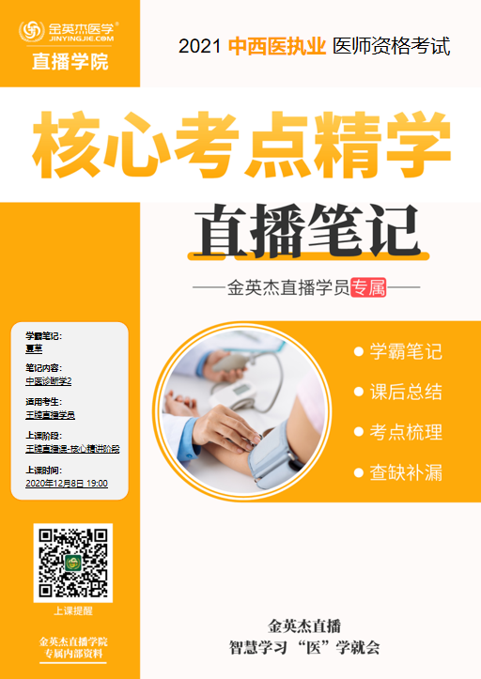

**金英杰直播学院  
中医/中西医专业**

**中医诊断学2**

**直播笔记**

**整理教辅:夏草**

**2020年12月8日**

望皮肤色泽

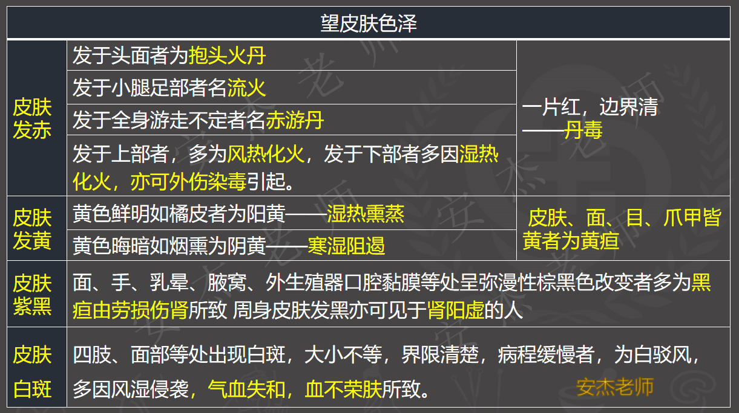

望斑疹

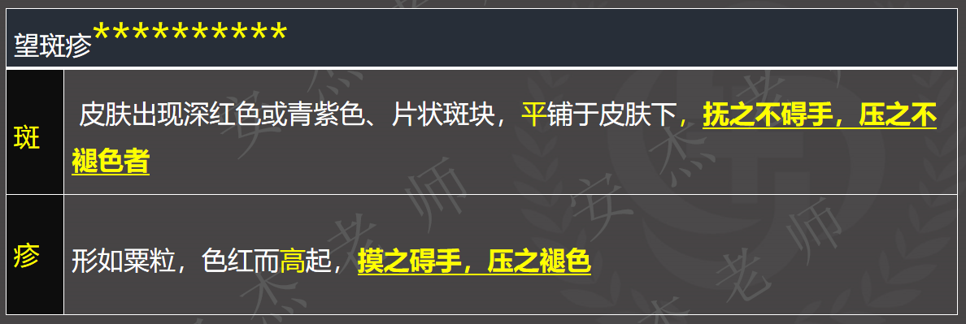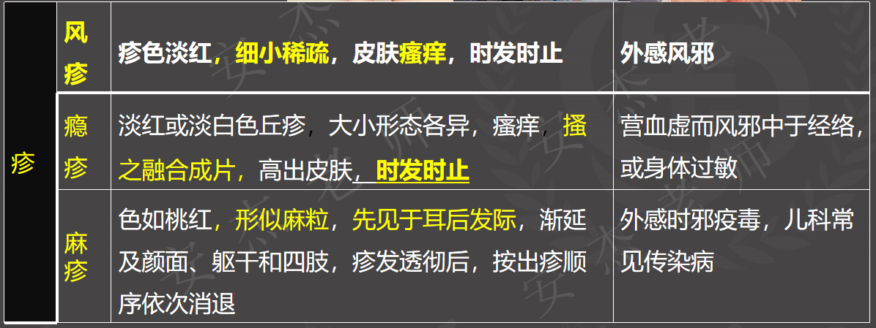

望排出物

1. 观察痰、涕
2. 观察呕吐物

望痰

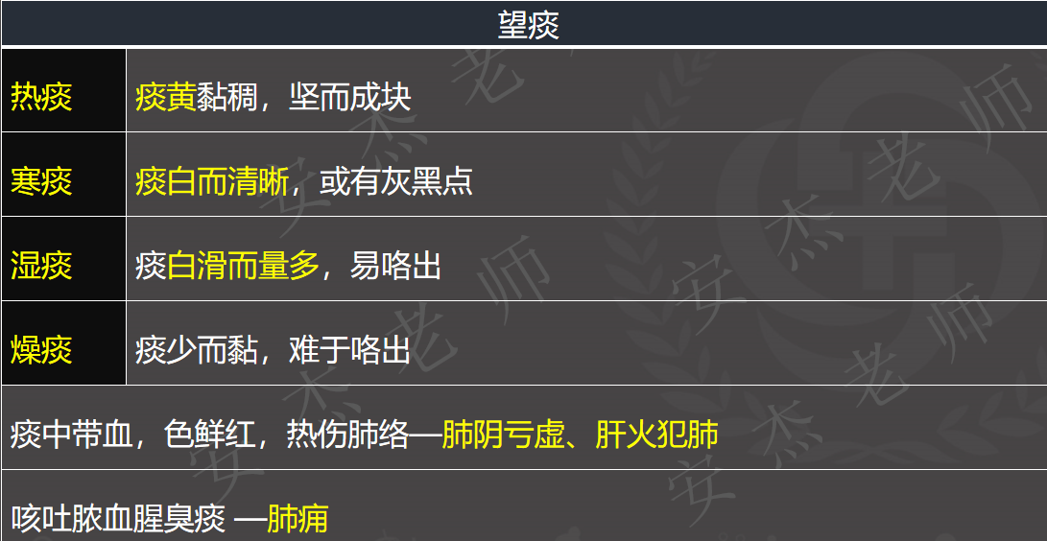

望涕

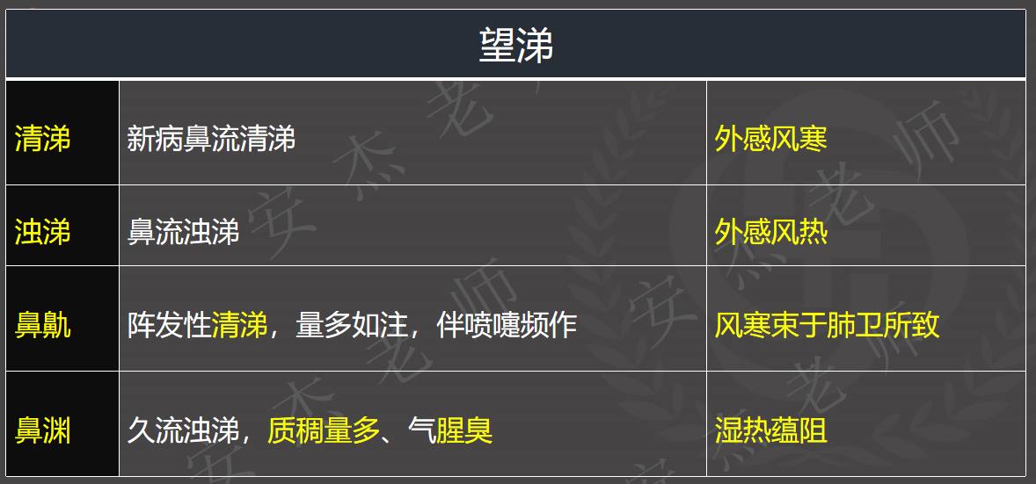

白芷、细辛、辛夷、苍耳子

望呕吐物

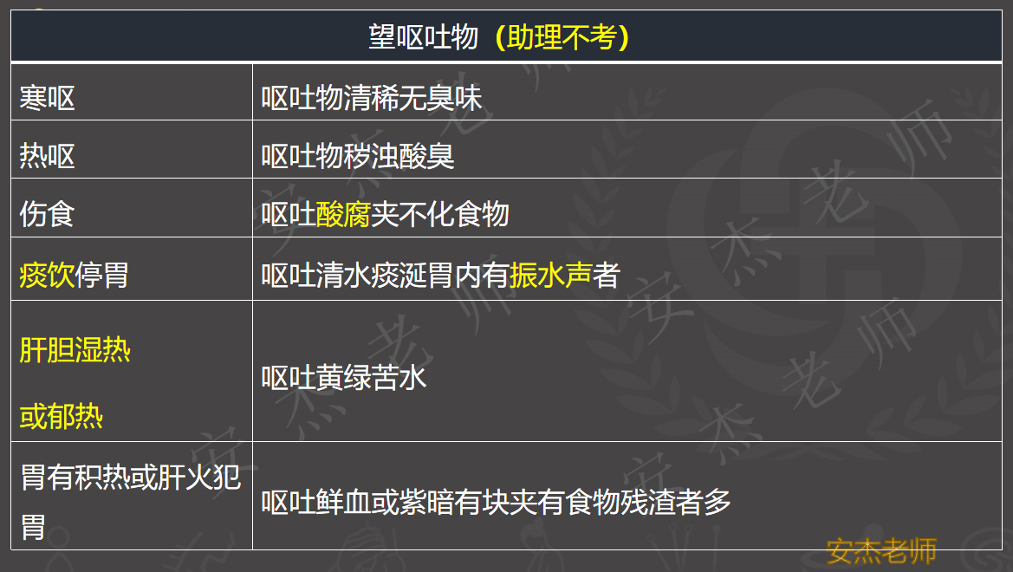

望小儿指纹的方法及其正常表现

三关测轻重、浮沉分表里、红紫辨寒热、淡滞定虚实、青惊白是疳

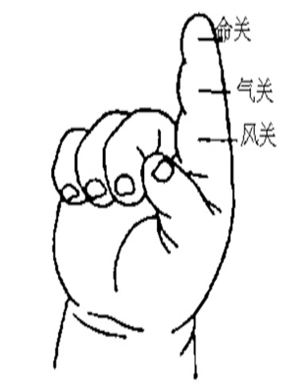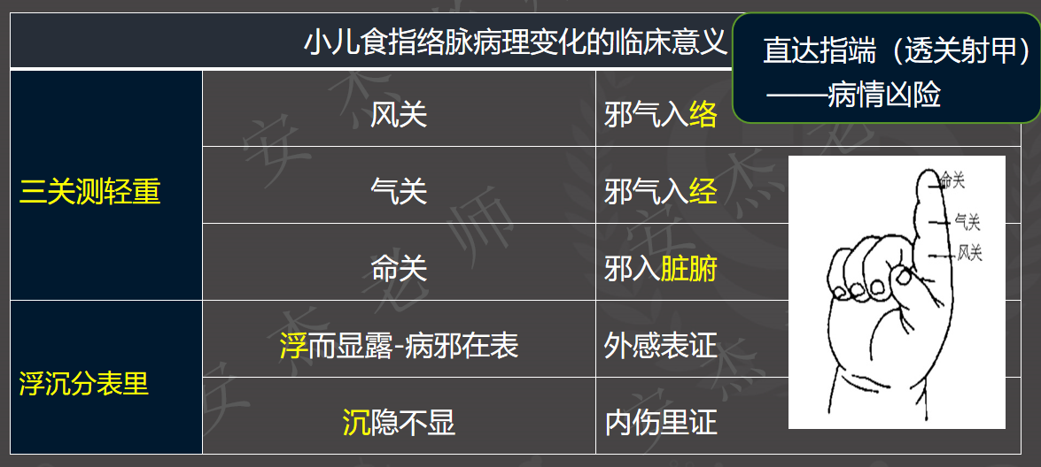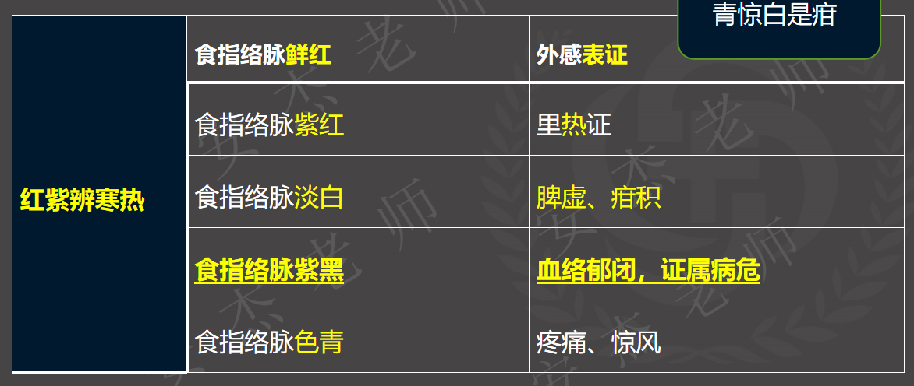

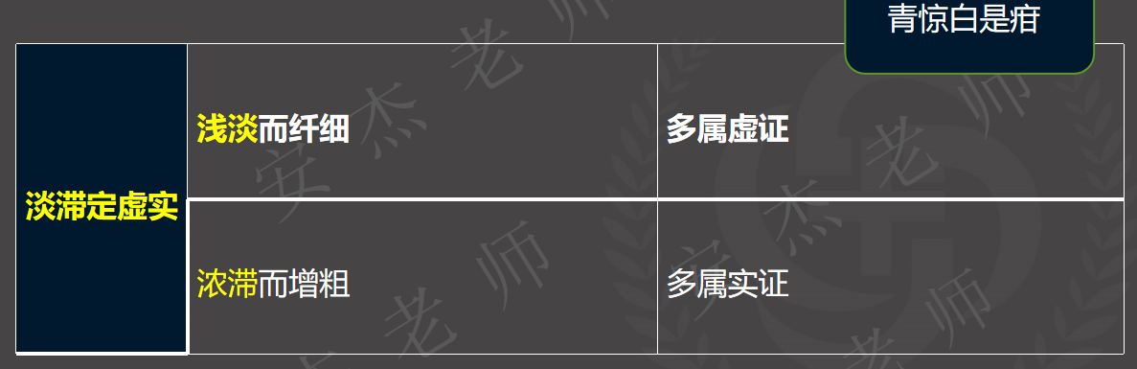

望舌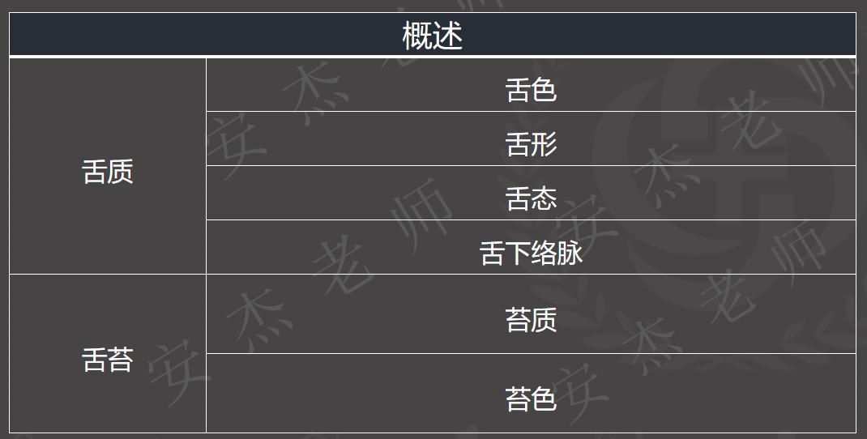

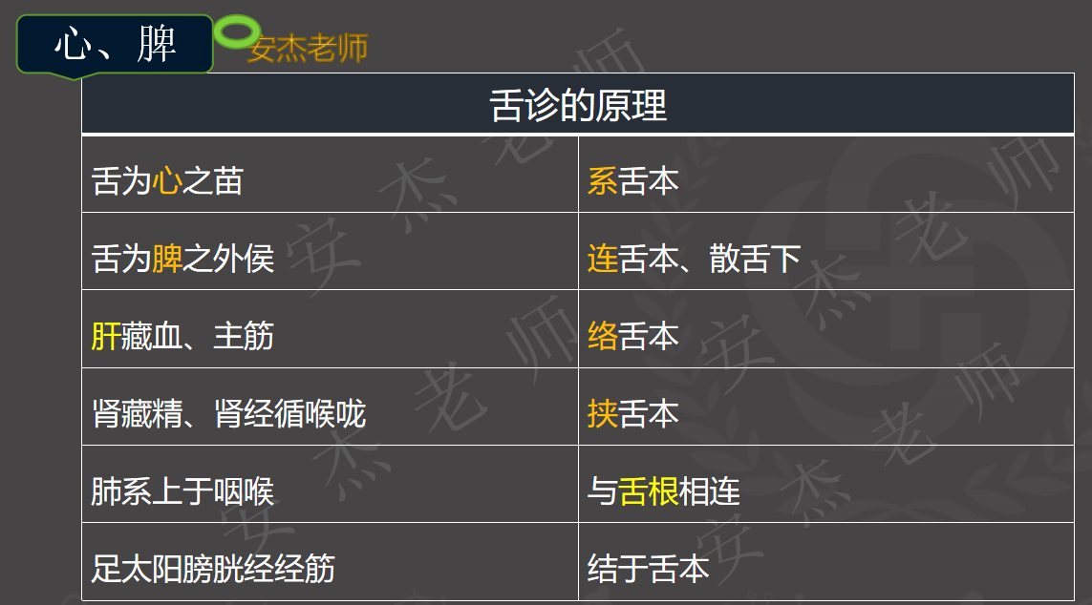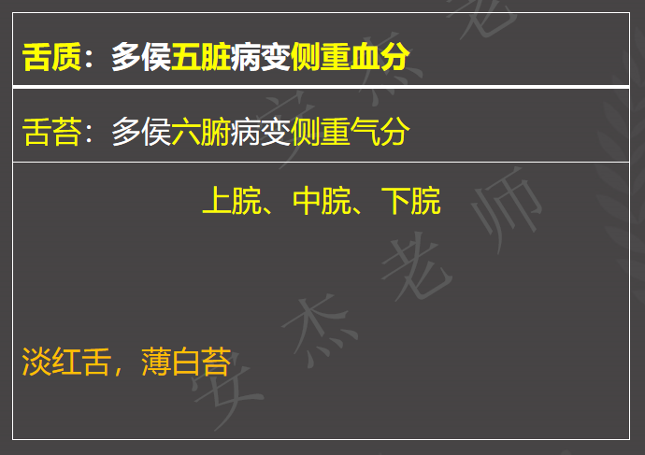

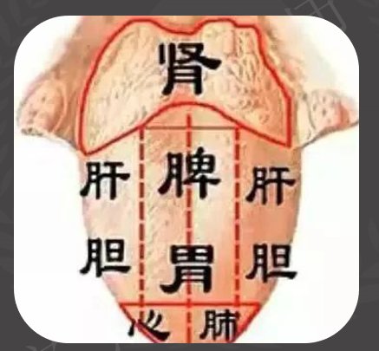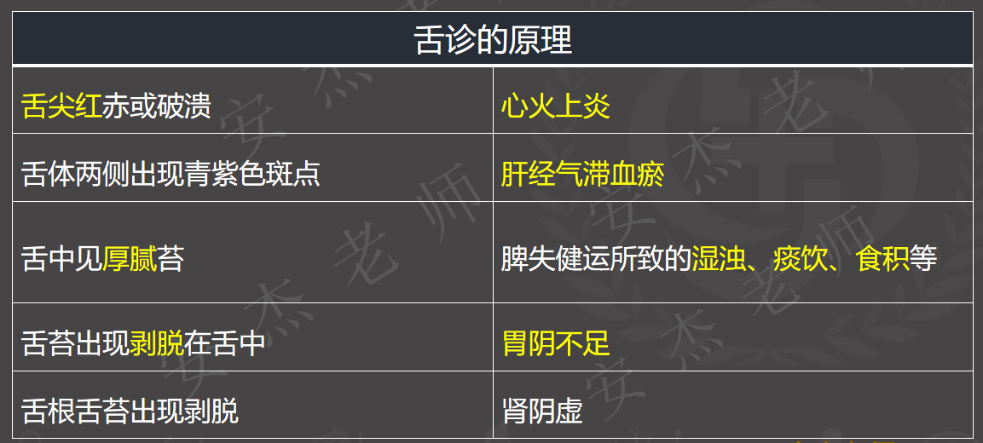

望舌质

颜色——气血

运动——脏腑

舌神变化 (荣、枯) 的特征与临床意义

荣舌的特征

舌色红活明润，舌体活动自如，为有神之舌

枯舌的特征

舌色干枯而晦暗无光，活动不灵，为无神之舌

预测病情的吉凶

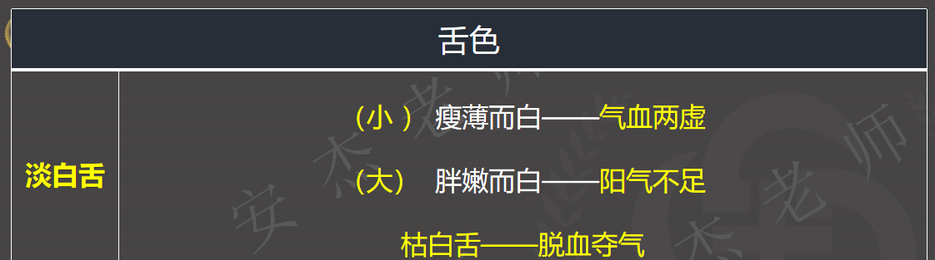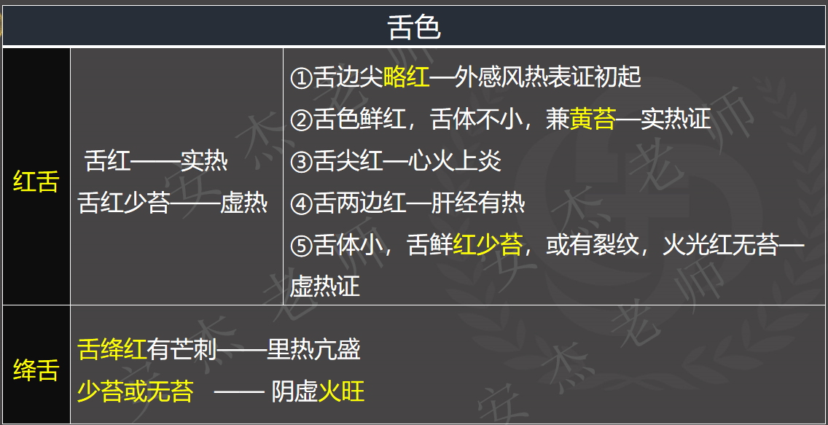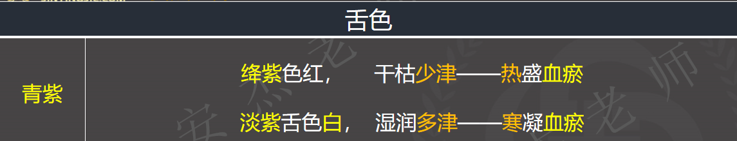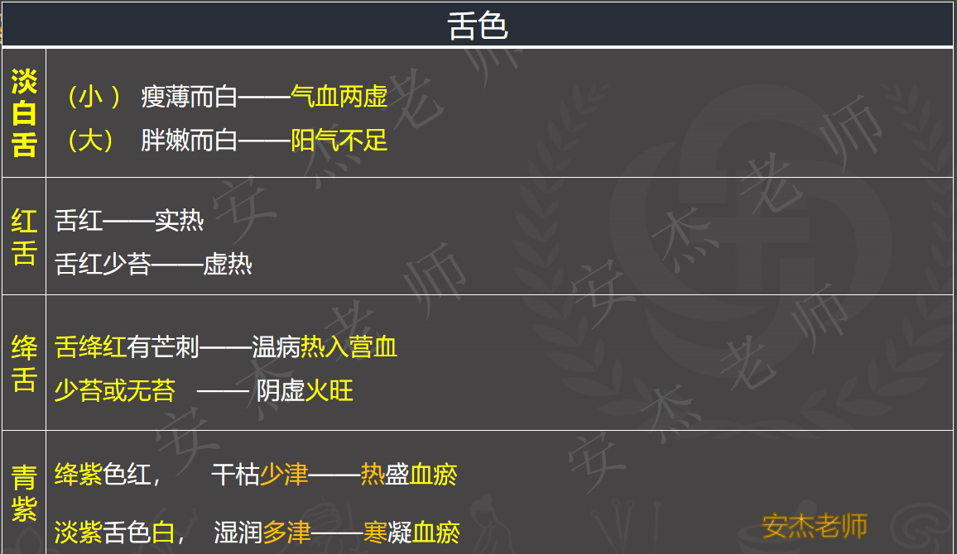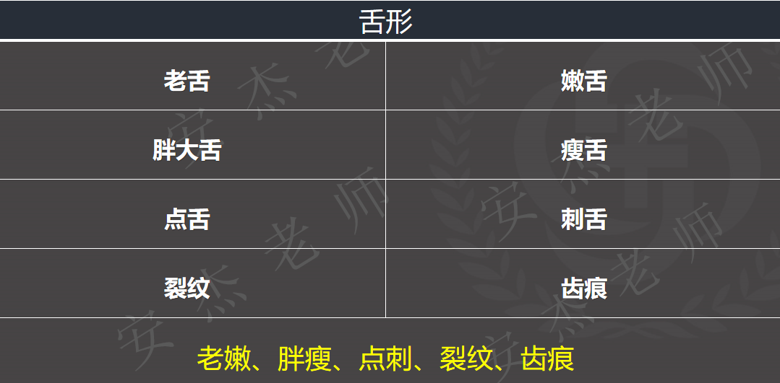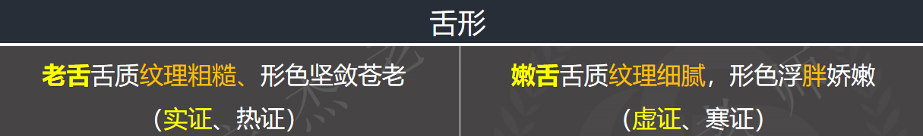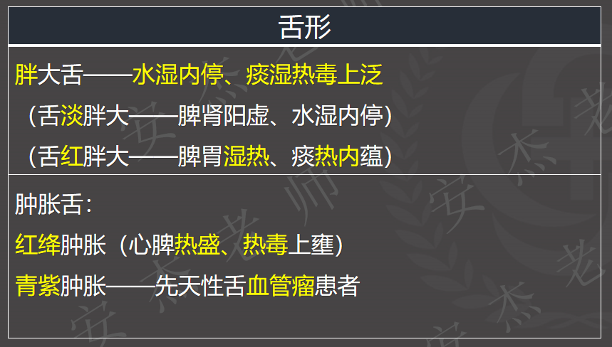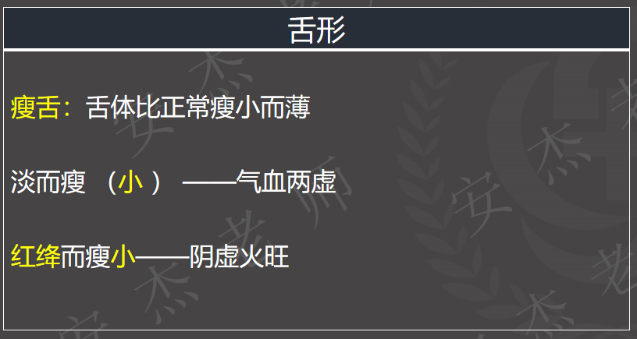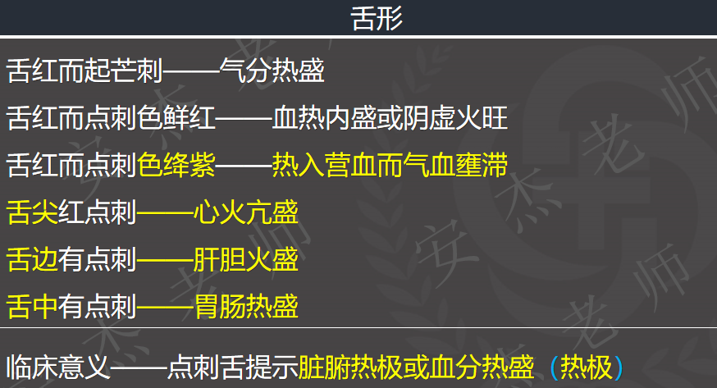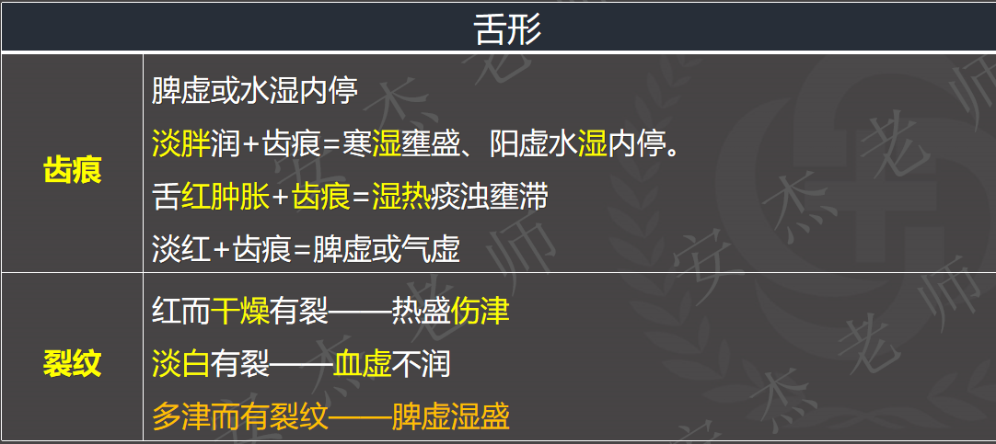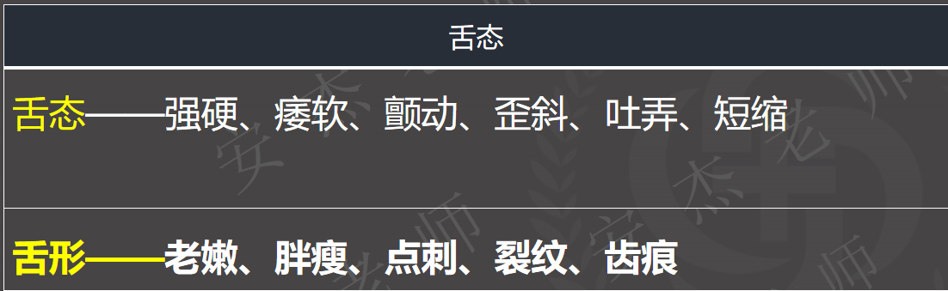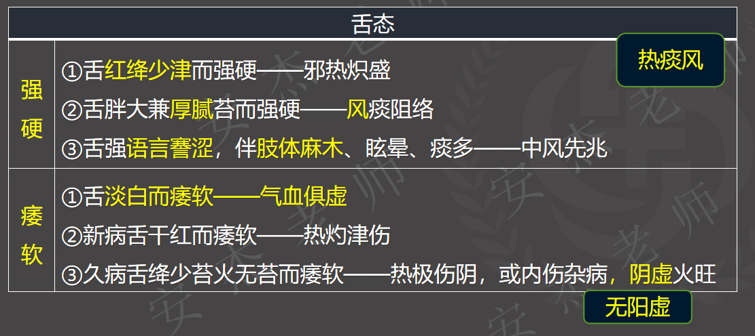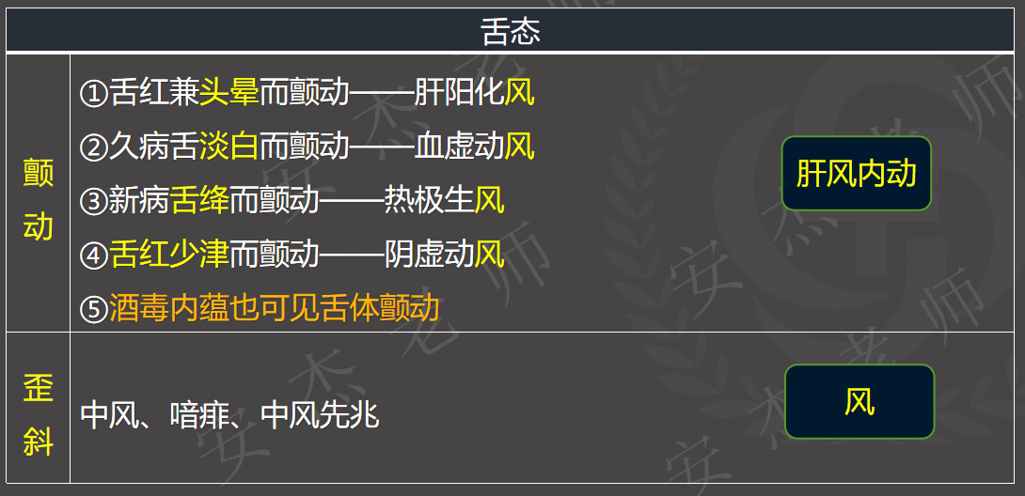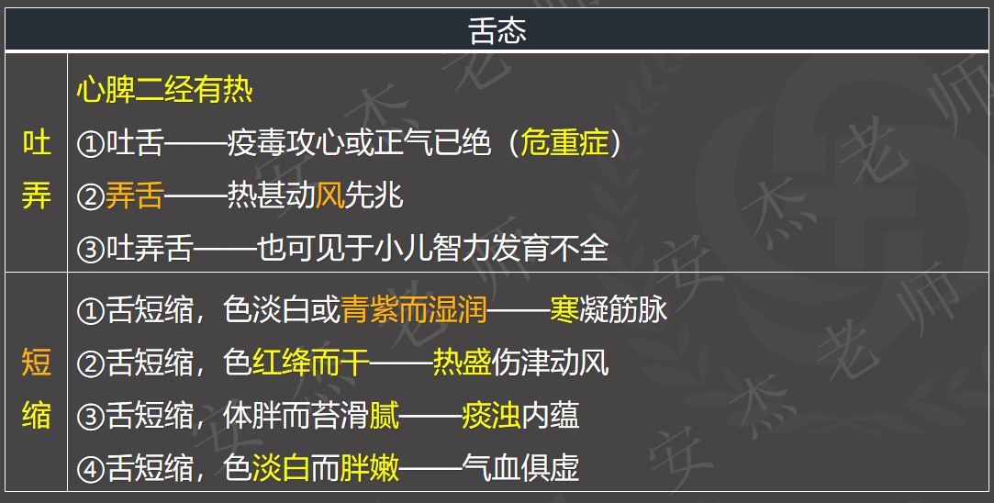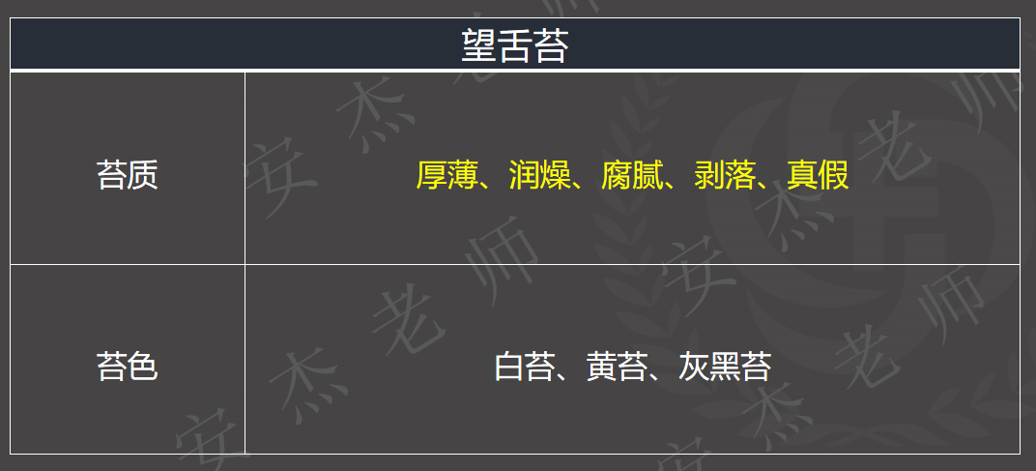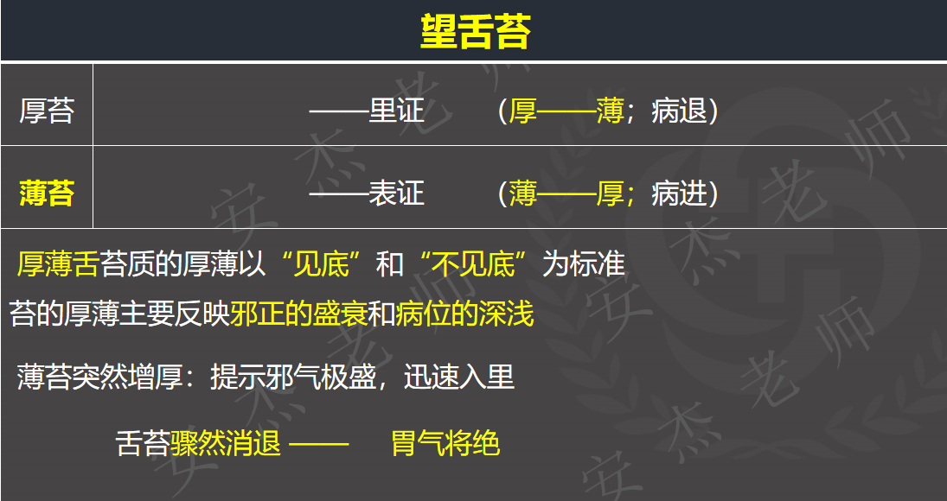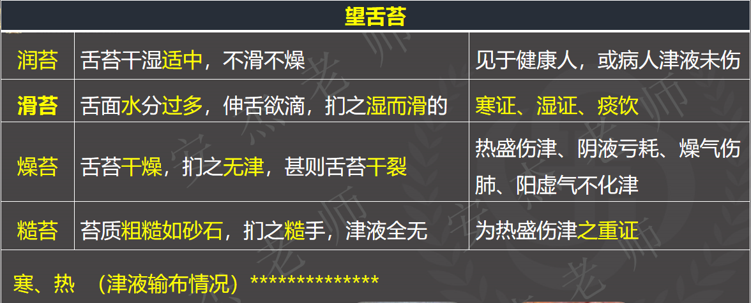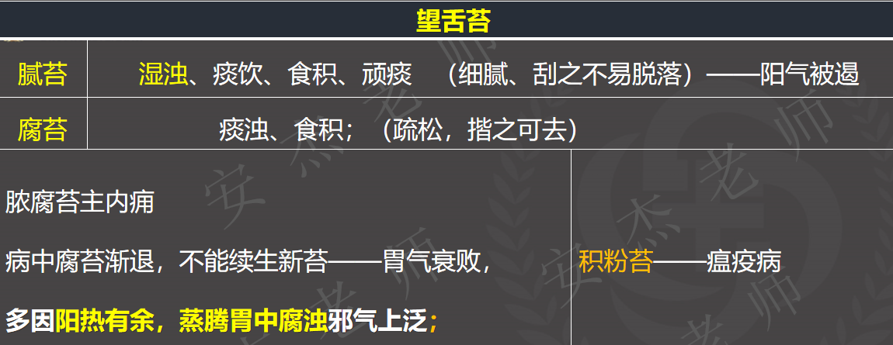

剥落——胃气胃阴之存亡及气血的盛衰从而判断疾病的预后

舌红苔剥:多为阴虚

花剥苔:为胃之气阴两伤

花剥而兼有腻苔:为痰浊未化，正气亏虚

舌淡苔剥或类剥: 多为血虚，或气血两虚

镜面舌而舌色红: 胃阴干涸，胃乏生气

舌色白如镜，甚至毫无血色，主营血大虚，阳气将绝

花剥苔: 一块一块; 剥落处干净;

地图舌: 大片脱落，边界厚，连成片; 剥落处干净;

镜面舌: 纯干净; 白如镜;

类剥苔：剩余地方有颗粒状, 不干净

真假

病之初期、中期舌见真苔且厚为胃气壅实病较深重

久病见真苔说明胃气尚存

新病出现假苔病情较轻

久病出现假苔病情危重

苔色的变化(白、黄、灰黑)的特征和临床意义

白苔——表证、寒证、湿证，也可见于热证

①薄白而润——可为正常舌象，或是表证初起、阳虚内寒、里证轻证。

②薄白而干——风热表证; 燥邪在表

③苔薄白而滑——多为外感寒湿，或脾肾阳虚，水湿内停

④苔白厚腻─——湿浊内停、痰饮、食积

⑤积粉苔——瘟疫病

⑥糙裂苔——内热暴起津液暴伤

黄苔——里证、热证

①薄黄苔——外感风热表证或风寒化热

②苔淡黄而滑润多津 (黄滑苔)——阳虚寒湿之体，痰饮化热。

气血亏虚，复感湿热之邪。

④苔黄而腻——湿热或痰热内蕴，或食积化腐

⑤苔黄而干燥，甚至干裂——邪热伤津，燥结腑实之证。

灰黑苔——阴寒内盛，或痰饮内停

苔灰黑而湿润——阳虚寒湿内盛，或痰饮内停

苔灰黑而干燥——热极津伤

苔黄黑（霉酱苔)——胃肠素又湿浊宿食，积久化热(宿食化热)，或湿热夹痰。

舌诊的临床意义

1.判断正气的盛衰——老嫩（虚、实)

2.分辨病位的深浅——厚薄

3.区别病邪的性质——颜色

4.推断病势的进退——苔的薄厚转化

5.估计病情预后——荣 枯 有根 无根

闻诊

听声音

实证 高亢有力

虚证 低微无力

喑哑与失音

(新) 金实不鸣实证:肺气不宣，清肃失职

(久)金破不鸣虚证:肺肾阴虚，虚火灼金

久病重病，突见语声嘶哑多是脏气将绝之危象。

妊娠失音因胎儿渐长，压迫肾之络脉，使肾之精气不能上荣所致

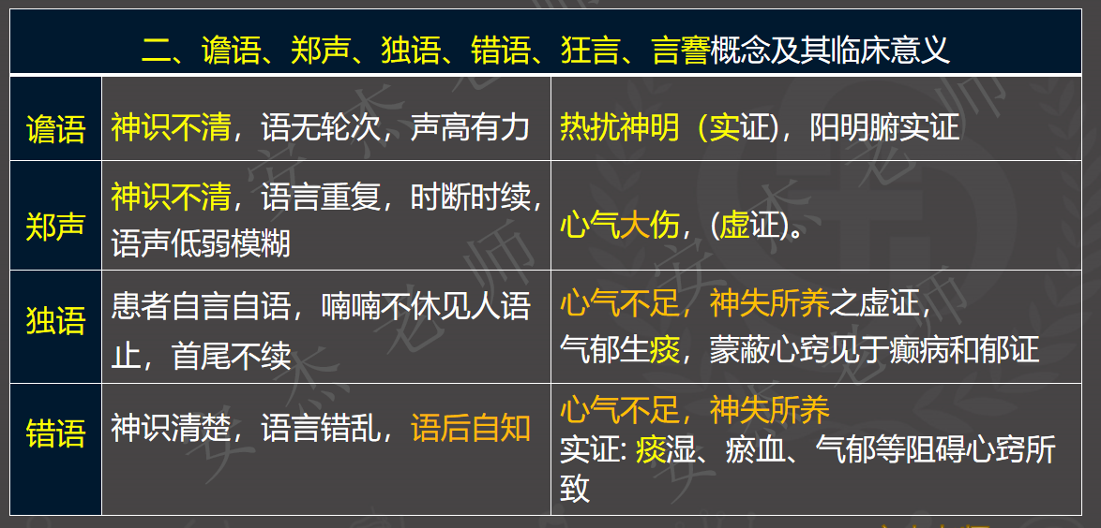

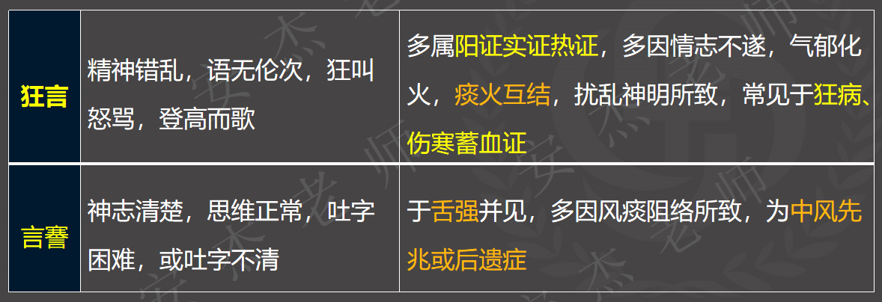

咳嗽

实证 咳声重浊沉闷

虚证 咳声轻清低微

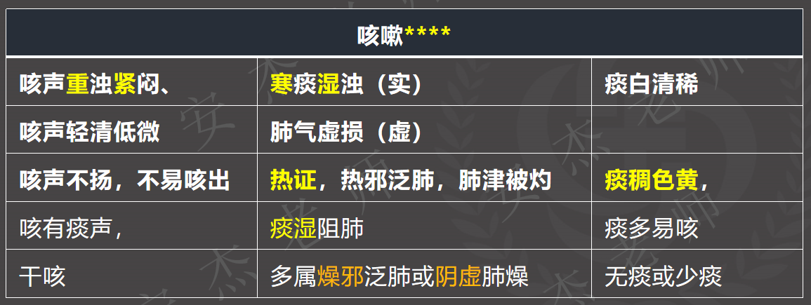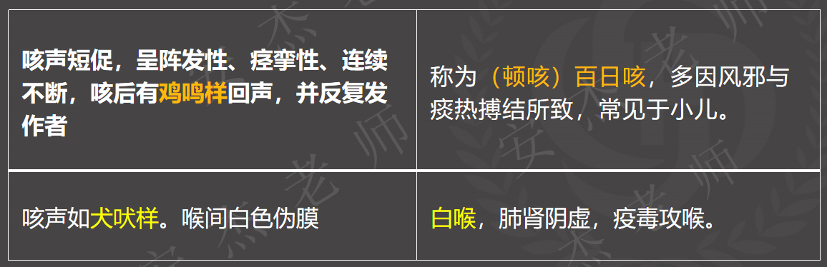

知识点延申:

夜间咳甚——肺肾阴亏

天亮咳甚——脾虚或寒湿大肠

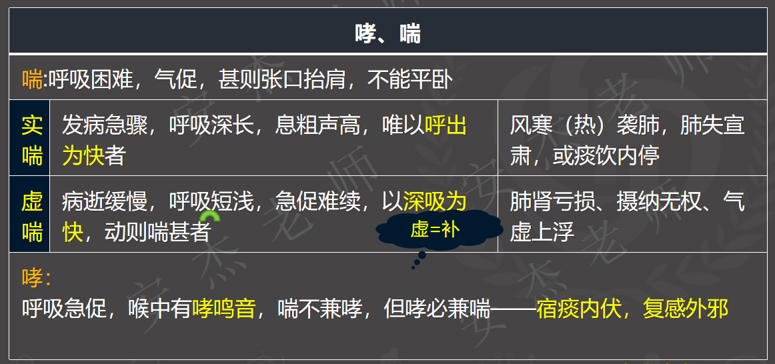

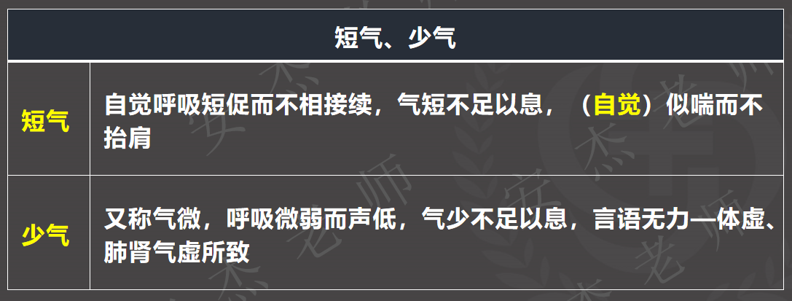

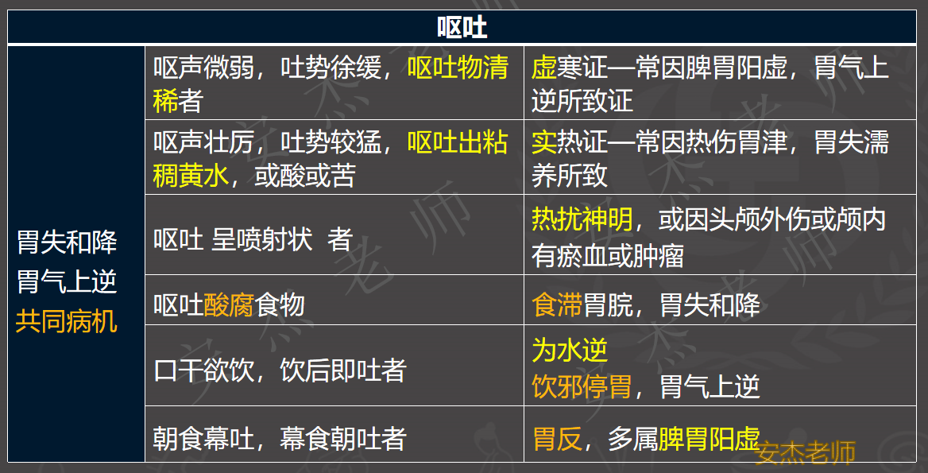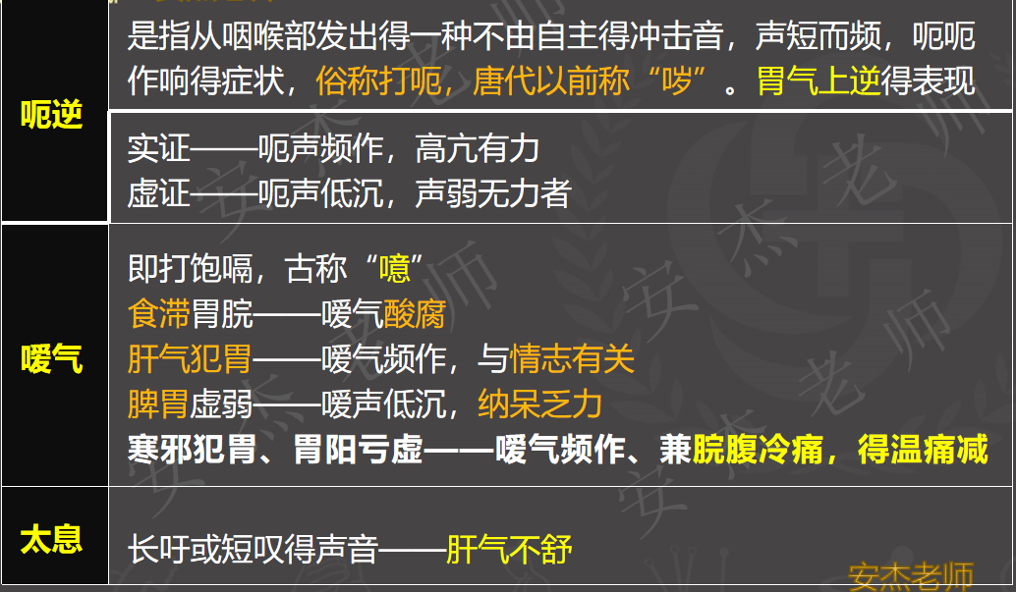

嗅气味

口气

口中散发臭气——多见于口腔不洁，龋齿、便秘或消化不良

口气酸臭并伴有食欲不振脘腹胀满——多属食积胃肠

口气臭秽——胃热

口气腐臭，或兼吐脓血者——内有溃腐脓疡

口气臭秽难闻，牙龈腐烂——牙疳

（了解）

排泄物之气

排泄物之气包括二便及妇人月经、带下等异常气味

大便酸臭难闻——肠有郁热

溏泻而腥——脾胃虚寒

大便溏，臭如败卵，夹有未消化食物——多属伤食

小便臊臭，黄赤浑浊——膀胱湿热

尿甜并有烂苹果味——消渴病

经血臭秽——热证

经血味腥——寒证

带下臭秽而黄稠——湿热

带下腥而清稀——寒湿

崩漏或带下奇臭颜色异常——癌症

病室气味异常得临床意义

臭气触人——瘟疫病

尸臭味——脏腑衰败

血腥味——失血味

腐臭味——溃腐疮疡

尿臊气——水肿病晚期(肾衰)

烂苹果味——消渴并发症患者

蒜臭气味——有机磷中毒

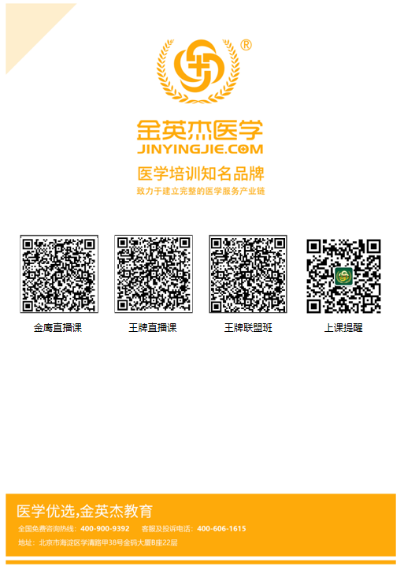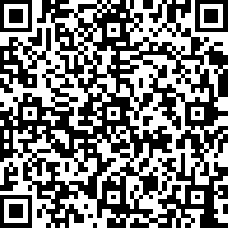 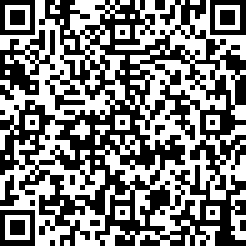 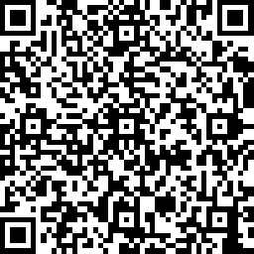 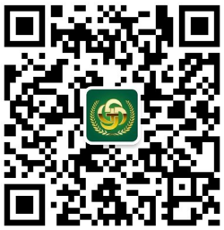

**中医金鹰**  **中医王牌重读** **中医王牌退费**  **课表公众号**

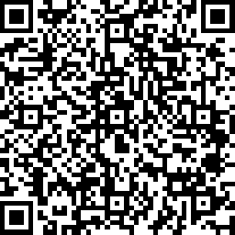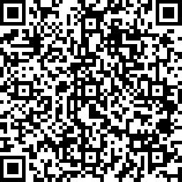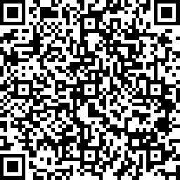

**中西医金鹰 中西医王牌重读 中西医王牌退费**